COMUNICATO STAMPA

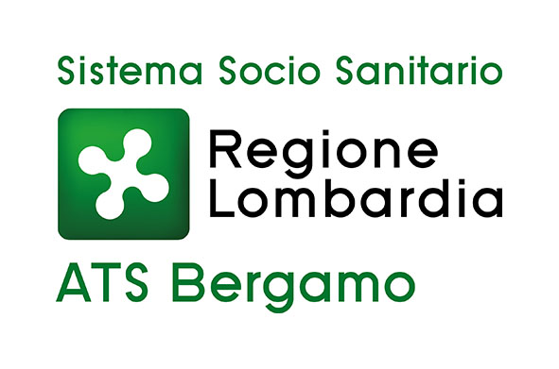

COLLEGIO DI DIREZIONE NOVEMBRE 2022 PRESSO LA GUARDIA DI FINANZA DI BERGAMO

Bergamo, 14 novembre 2022 – Oggi, presso l’Accademia della Guardia di Finanza, si è riunito il Collegio di Direzione di ATS Bergamo per l’appuntamento del mese di novembre 2022, alla presenza del Comandante dell’Accademia Generale Paolo Kalenda.

A pochi giorni dalla cerimonia per il primo compleanno della nuova sede, inaugurata il 27 ottobre 2021 dal Presidente della Repubblica Sergio Mattarella, la sala docenti dell’Istituto ha ospitato la Direzione strategica e i Responsabili dei Dipartimenti di ATS Bergamo.

Il Collegio di Direzione, organo che concorre alla pianificazione e al governo delle attività dell’agenzia, programma gli incontri presso Enti, Istituzioni, Aziende di pubblico interesse o Organizzazioni, anche esterni al Sistema Sociosanitario Lombardo, e per specifica volontà della Direzione strategica è diventato “itinerante”. L’obiettivo è di incontrare il territorio condividendo esperienze, favorendo scambi e instaurando collaborazioni, attraverso un vivo e costruttivo confronto. Proprio in tal senso, ATS Bergamo e Accademia Guardia di Finanza stanno definendo i temi su cui sviluppare le possibili cooperazioni.

Le attuali strutture dell’Accademia sono sorte in riqualificazione degli allora “Ospedali Riuniti” di Bergamo, un luogo che per decenni è stato il punto di riferimento della Sanità bergamasca, tanto caro ai cittadini. Dopo anni, la grande area dismessa è tornata, sotto un’altra veste altrettanto prestigiosa, a essere un simbolo della presenza delle Istituzioni in città.

Il Direttore Generale Massimo Giupponi ha evidenziato l’importanza dell’appuntamento odierno, in un luogo di formazione e addestramento ai massimi livelli, dato che la Guardia di Finanza svolge un ruolo fondamentale nel funzionamento della macchina dello Stato ed è particolarmente efficiente e incisiva nelle attività di prevenzione e contrasto che le competono, su tutto il territorio.

“Essere qui, oggi, è un evento cui tenevamo molto: ritornare dove sorgeva vecchio ospedale e trovare una realtà così strutturata e operativa, dichiara Massimo Giupponi, Direttore Generale dell’Agenzia di Tutela della Salute di Bergamo, dimostra quanto la volontà nel sedersi al tavolo, assieme, e voler fare le cose possa restituire al nostro territorio -e in questo caso a tutto il Paese- delle realtà che ci rendono orgogliosi e ancora più motivati nel proseguire con la messa a terra delle politiche di programmazione e governance. Ringrazio a nome di ATS Bergamo la Guardia di Finanza e il Generale Kalenda, sia per l’ospitalità che per la competenza e le professionalità che costantemente esprimono attraverso l’Accademia”.

Dichiarazioni Generale Kalenda: “Ringrazio sentitamente il Dott. Giupponi per aver voluto coinvolgere in questa iniziativa anche l’Accademia della Guardia di finanza, a testimonianza del ruolo assunto dall’Istituto all’interno della comunità che lo ospita, non confinato nelle mura di questa magnifica struttura e limitato alla sua missione formativa, ma esteso anche alla collaborazione con importanti Istituzioni del territorio. In tale contesto, non può certo mancare una sinergia anche con l’ATS, non solo per l’importanza delle funzioni che essa assolve al servizio dei cittadini, ma soprattutto nel ricordo imperituro della precedente destinazione di questo complesso.”

CONTATTI STAMPA
ufficio.comunicazione@ats-bg.it

Canale Telegram ATS Bergamo: https://t.me/ATSbg
Seguici anche su Facebook - Instangram - YouTube - Linkedin

